本试卷共8页，42小题，满分100分。
考试用时90分钟。
注意事项：
1.答卷前，考生务必将自己的班级、姓名和考生号填写在答题卡上。
2.作答选择题时，选出每小题答案后，用2B铅笔在答题卡上将对应题目选项的答案信息点涂黑；如需改动，用橡皮擦干净后，再选涂其他答案。答案不能答在试卷上。
3.非选择题必须用黑色字迹的钢笔或签字笔作答，答案必须写在答题卡各题目指定区域内相应位置上；如需改动，先画掉原来的答案，然后再写上新答案；不准使用铅笔和涂改液。不按以上要求作答无效。
4.考生必须保证答题卡的整洁。考试结束后，将答题卡上交。

一、选择题：本题共40小题，每小题2分，共80分。在每小题给出的四个选项中，只有一项是符合题目要求的。
人口现住地与出生地之间出现分离现象，这样的人口被称为终身迁移人口。下图为上海市近10年来平均终身迁移人口雷达图。据此，完成1-2题。
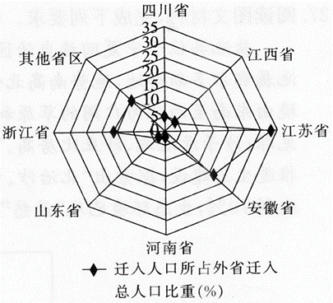
1. 上海市终身迁移人口主要来自（ ）
A. 西部地区 B. 东北地区 C. 南方地区 D. 中东部地区
2. 外来人口大量迁入上海市，对上海市的影响是（ ）
A. 缓解当地住房紧张 B. 提供丰富的劳动力
C 降低了城市化水平 D. 减轻城市环境压力
都市由城区和郊区组成，①、②、③分别是都市、郊区和城区在城市化各个阶段的人口变动情况。完成3题。
3.Ⅲ阶段
A.郊区人口数量下降
B.都市人口数量增加
C.城区边缘区转变为乡村 D.表现为逆城市化
部分大城市除了具有中心商务区(CBD)外,还会形成外围商务区(PBD)。下图为某城市CBD和PBD分布示意图,a、b两地与PBD距离相等。据此回答4-5题。
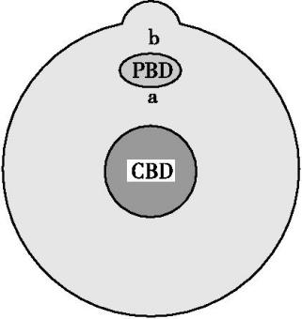
4．推测a、b两地地租高低及原因分别是( )
A．a等于b,两地距离PBD远近相同
B．a大于b,受CBD和PBD双重影响
C．b大于a,城市服务范围向外延伸
D．b小于a,建成区形成历史比较短
5．PBD往往形成在( )
A．距离CBD较近的地方 B．自然资源丰富的地方
C．距离郊区较近的地方 D．交通干线交会的地方
下图中甲为“巴西主要城市和人口密度分布图”，乙为“巴西矿产资源分布图”，读下图，完成6-7题。
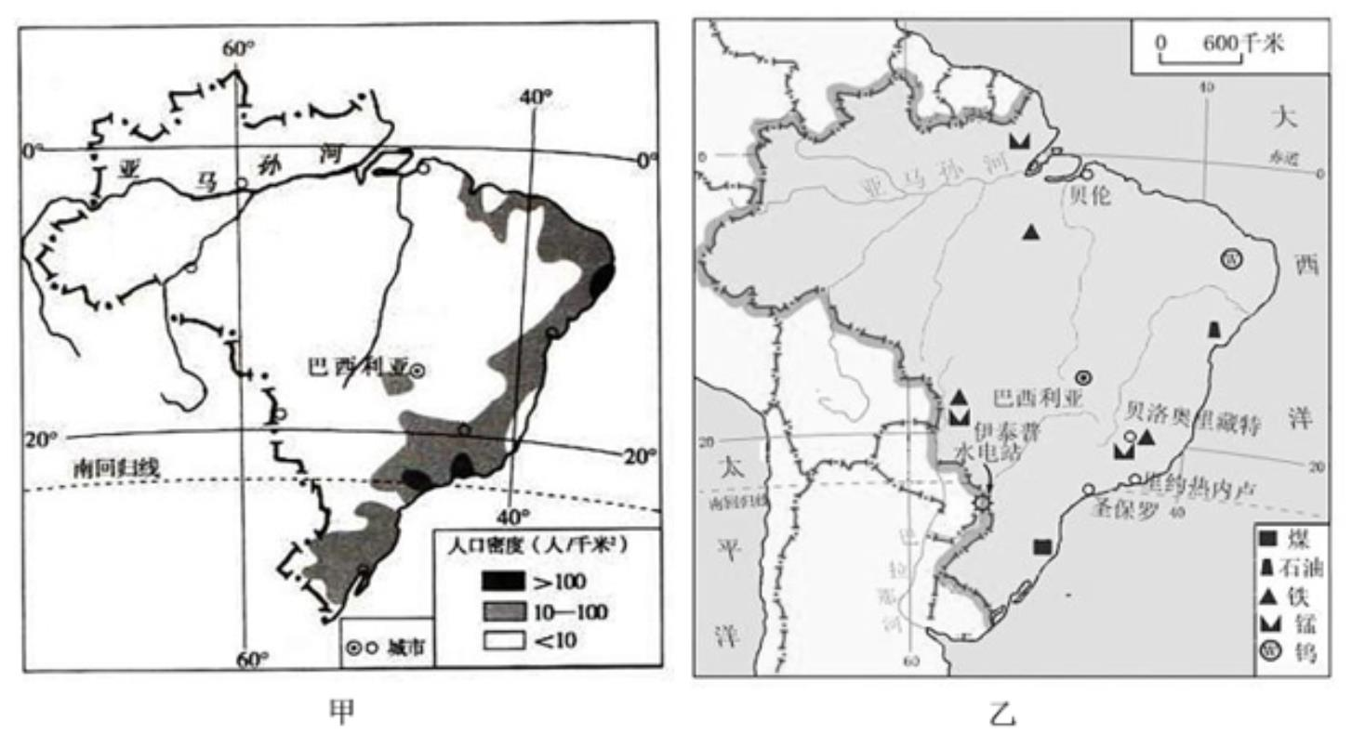
6.巴西的人口主要分布在（ ）
A．西部地区 B．中部地区 C．北部地区 D．东南沿海
7.对巴西人口分布影响最小的因素是（ ）
A．矿产分布 B．气候因素 C．地形因素 D．交通因素
我国西南某古村落受滇南某干热河谷的影响，形成了独具特色的传统民居。该村落民居墙体多为夯土垒成，墙壁厚度约800 mm，以两层为主，平顶，开窗小，楼距与楼高的比值接近0.2。图4示意该村落周边等高线地形。据此完成8-9题。
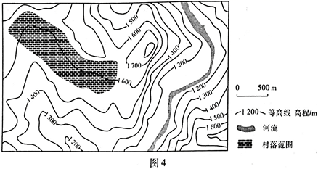
8.该村落民居楼距与楼高的比值小，最大的好处是
A.隔热遮阳 B.挡雨遮风 C.节约耕地 D.便于联系
9.推测该村落民居巷道走向是
A.东北-西南 B.西北-东南 C.南北 D.东西
当代国际人口迁移主要由亚洲、非洲及拉丁美洲等迁入欧洲、北美洲和大洋洲。完成10—11题。
10.影响这种人口迁移的主要因素是
A.政治 B.社会文化 C.经济 D.自然生态环境
11.这种人口迁移对迁入地的主要影响是
①弥补劳动力不足 ②减轻人口压力 ③制约经济发展 ④推动科技创新
A.①② B.②③ C.③④ D.①④
2019年6月，呼（呼和浩特）—张（张家口）高铁顺利完工。完成12—13题。
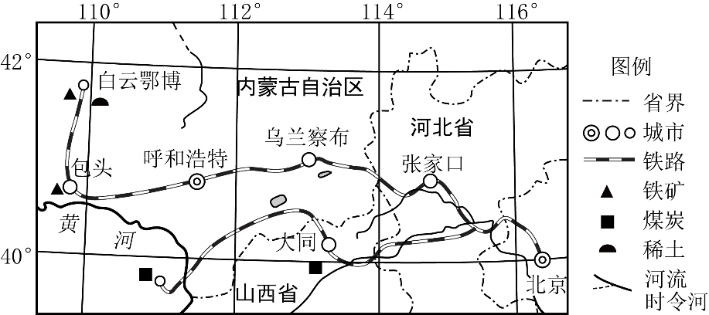
12.白云鄂博兴起的主要区位因素是
A．矿产 B．政治 C．河流 D．气候
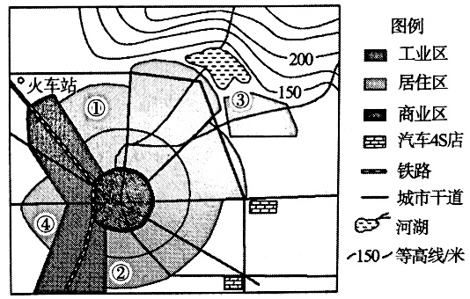
13.“呼—张”高铁的通车，将直接促进沿线地区
甲
乙
丙
甲
乙
丙
A．风能开发 B．铁矿石输出
C．旅游业发展 D．水资源利用
/下图为我国某城市功能区分布简图。读图，回答14—15题。
14.从图中城市功能区分布的格局来看，最接近
A.同心圆模式 B.扇形模式
C.多核心模式 D.田园模式
15.图中可能为高级居住区的是
A.① B.② C. ③ D.④
下表为2017年我国上海、浙江、陕西和新疆四省(市、区)不同土地利用类型面积比重表(单位:%)。完成16—17题。
土地利用类型  省（市、区） | 农业用地 |  |  |  | 建设  用地 | 未利用土地及其他
土地利用类型  省（市、区） | 耕地 | 林地 | 草地 | 其他农用地 | 建设  用地 | 未利用土地及其他
甲 | 3.1 | 6.5 | 21.4 | 0 | 1.0 | 68.0
乙 | 18.8 | 62.7 | 0 | 0 | 12.5 | 6.0
丙 | 19.4 | 59.7 | 10.5 | 0.6 | 4.7 | 5.1
丁 | 23.3 | 9.4 | 0 | 5.3 | 37.5 | 24.5
16.甲是
A.新疆 B.上海 C.浙江 D.陕西
17.乙、丙两省(市、区)建设用地比重差异大的主要因素有
①人口密度差异 ②矿产资源开发程度 ③经济发展水平 ④城市公共服务水平
A.①② B.①③ C.②④ D.③④
城市作为一种聚落景观，是人类文明的体现。苏州古城坐落在水网之中，街道依河而建，水陆并行，建筑临水而造，前巷后河，形成“小桥、流水、人家”的独特风貌。读图，回答18—19题。
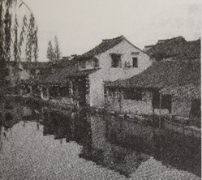
18.下列说法中，正确的是
/A.苏州古城体现了“天人合一”的思想
B.美国现代城市的布局与苏州类似
C.法国巴黎市中心也为“前巷后河”景观
D.苏州的建筑格局与北京类似
19.下列不能体现地域文化对城市影响的是
A.苏州古城“小桥、流水、人家”的独特风貌
B.北京故宫建筑群雄踞城市中心
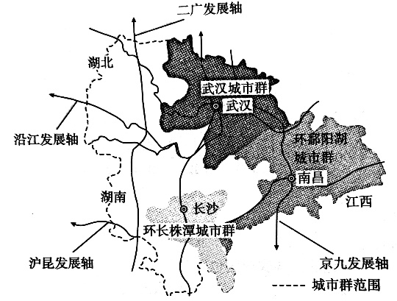
C.华盛顿以国会大厦为中心
D.商业区多布局在人流量大的地区
《长江中游城市群发展规划》中城市群把大城市多种职能分散到中、小城市，并以快速交通网络连接。城市和交通线之间是广大的的绿地、湿地和和农业用地，被称为“绿色心脏”。读图，回答20—22题。
//20.该城市群发展的优势条件为
①位置优越，沿江临海 ②地势低平，河湖众多
③冬温夏凉，降水均匀 ④资源丰富，交通便利
A.①② B.②③ C.②④ D.①④
21.“绿色心脏”的主要功能为
A.供给农副产品 B.改善环境 C.发展旅游产业 D.提供生活水源
22.建设长江中游城市群，有利于
①加快中部地区全面崛起 ②探索新型城镇化道路
③聚集全国资金、技术和人才④发展外向型经济
A.①② B.②③ C.③④ D.①④
长江三角洲地区是我国城镇化发展水平较高的区域。城镇化发展的动力受到多种因素的影响，各因素所起的作用强弱不同。下面分别为长江三角洲部分区城城镇化水平示意图（图甲）和城镇化动力强度比较图（图乙）。读图，回答23—24题。
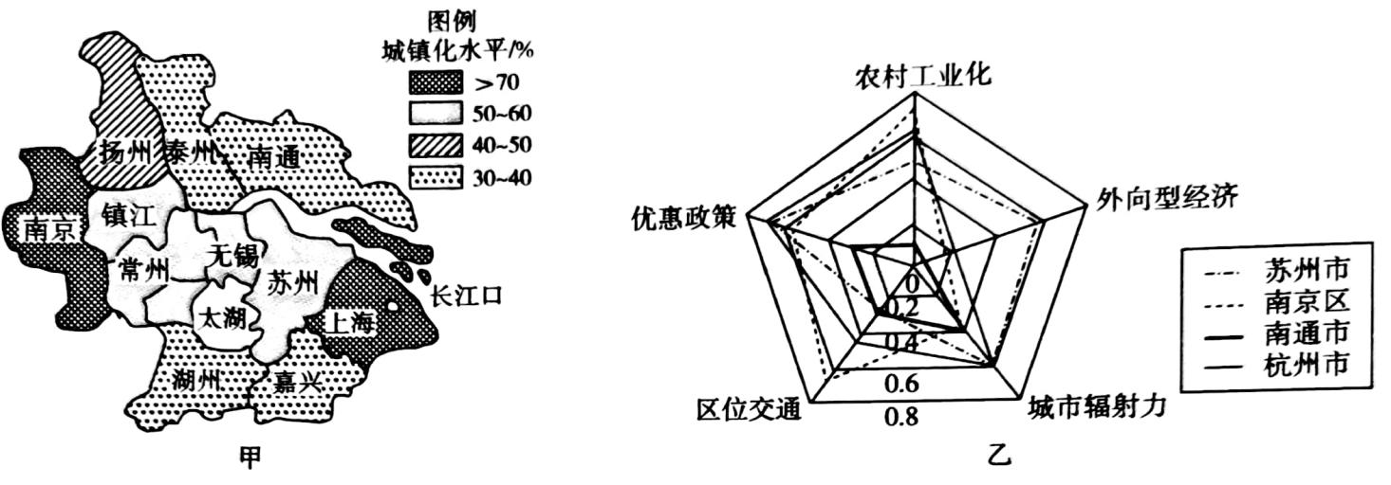//
23.图示地区城镇化水平的空间分布特征为
A.南高北低 B.中部高，南北低 C.东高西低 D.东南高，西北低
24.目前苏州、南通、杭州、南京城镇化的动力差异表现为
A.杭州的优惠政策对城镇化发展影响不大 B.南通城镇化的主导力量是农村工业化
C.南京市的外资吸引力小与区位交通条件差有关 D.区位交通对苏州城镇化发展影响较小
以西安为中心的关中平原城市群是西部地区面向中东部地区的重要门户。近年来各城市建成区面积逐渐扩大，城市群内部交通运输网络逐渐健全。下图为关中平原城市群规划范围示意图。完成25—26题。
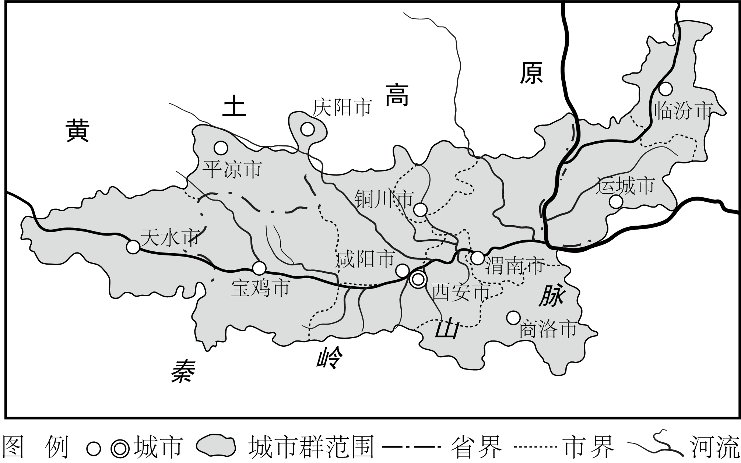/
25.该城市群分布在
A.河谷地区 B.河口地带 C.陕西省境内 D.山麓冲积扇
26.该城市群的主要变化是
A.城镇经济联系弱化 B.中心城市服务范围扩大
C.城镇融合发展减弱 D.城镇分布密度降低
/大豆在我国东部季风区广泛分布，东北为主产区，我国生产100万吨大豆用地约与生产270万吨大米用地相当。国产大豆属蛋白质含量丰富的食用性型，2017年中国进口大豆累计9554万吨，主要是用作食用油和豆饼豆粕蛋白饲料生产原料。如图为近10年我国大豆产量及进口量和对外依存度统计图。结合图示和材料，回答27—28题。
27.制约我国大豆产量的主要区位因素有
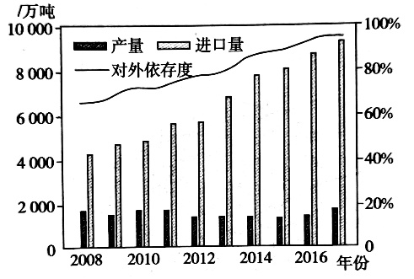
①土地 ②政策 ③市场 ④技术
- ①② B.②③
C.①④ D.③④
28.造成我国大豆进口量和对外依存度变化的
主导农业区位因素是
- 农产品消费状况 B.农业技术
C.国家政策 D.交通运输
近年来，河北、河南、山东、甘肃等北方省份生产的蔬菜大量销往江苏、浙江和上海等南方沿海省市，形成了“北菜南运”格局。完成29—31题。
29.北方蔬菜种植大多采用塑料大棚生产，改善的是
A.光照 B.热量 C.水分 D.土壤
30.“北菜南运”的主要原因是
A.南方市场需求大 B.北方耕地面积增大
C.北方蔬菜品种多 D.南方蔬菜种植减少
31.“北菜南运”有利于北方地区农业
①粗放经营 ②规模化经营 ③集约化生产 ④“小而全”生产
A.①② B.②③ C.③④ D.①④
32．城市中最常见的功能区是（ ）
A．商业区、文化区和绿化区 B．商业区、工业区和住宅区
C．行政区、住宅区和绿化区 D．工业区、行政区和旅游区
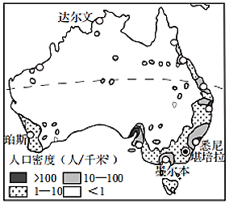
读澳大利亚人口和城市分布图，完成33-34题。
33．澳大利亚的人口和城市集中分布在（ ）
A．北部沿海地区 B．中部内陆地区
C．西部高原地区 D．东南沿海地区
34．影响人口和城市分布的主要自然因素是（ ）
①河流②交通③气候④地形⑤开发历史长
- ①②③ B．②③⑤
C．①③④ D．③④⑤
自中国提出并实施了精准扶贫、精准脱贫重大战略以来，减贫成效显著。贫困发生率从7.2%下降至0.6%，贫困程度大幅降低。下图为我国贫困村的地形特征分级统计图。完成35-36题。
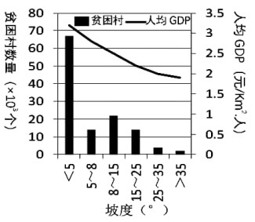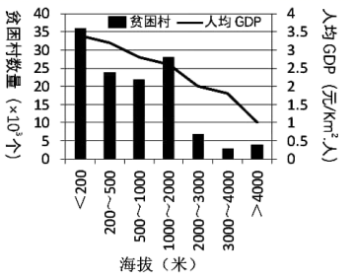
35．我国贫困村空间分布特征，总体表现为（ ）
A．海拔越高，贫困村数量越多 B．坡度越陡，贫困程度越深
C．坡度越陡，贫困村数量越多 D．海拔越低，贫困程度越深
36．我国西北地区贫困村地域分异的制约因素主要是（ ）
A．人口数量 B．能源资源 C．水土资源 D．降水变率
黑河－腾冲一线是我国重要的人口密度地理界线。完成37-38题。
37．影响黑河－腾冲线东南侧人口密度较大的主要自然因素有（ ）
A．面积 B．交通 C．经济 D．气候
38．上世纪50-80年代，我国由东部向西部迁移的人口规模较大，主要影响因素是（ ）
A．政治 B．经济 C．社会文化 D．自然环境
上世纪90年代，非洲人开始组团来中国，将珠三角的中国服饰、原材料和中国制造的价格低廉的工业品带回非洲销售，导致生活在广州的非洲人口逐渐增多。近年来，非洲人开始逐渐离开广州。据此回答39-40题。
39．早期非洲人口流入广州的主要原因是（ ）
A．政策优惠，交通便利 B．商贸发达，就业机会多
C．气候宜人，环境优越 D．科技发达，经济水平高
40．近年来，该城市非洲人口逐渐离开广州，主要是由于（ ）
A．环境污染 B．住房紧张 C．产业升级 D．政策转变
二、非选择题：共20分。
41.阅读材料，回答下列问题。（10分）
材料－ 春运被西方人称为“全球最大的时段性人口迁移”，2020年春运从1月24日～3月3日，为期40天。
材料二 1949年以来，我国国内人口迁移的主要流向图。
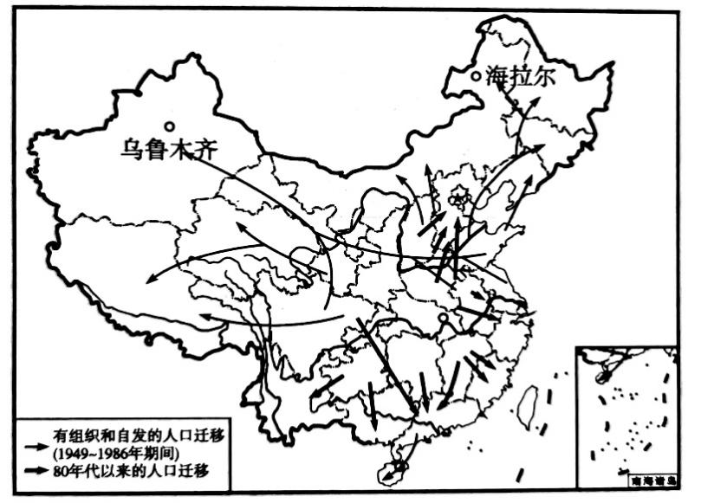
（1)从图中可以看出，20世纪80年代以来，人口迁入数量比较多的地区是京津唐地区、
和 。这三个地区吸引人口迁入的主要原因是 。（3分）
（2)新疆吸引人口迁入的主要原因是 。随着“西部大开发”，我国由东部向西部迁移的人将会不断 。（2分）
（3)20世纪80年代以来，我国人口迁移的特点主要表现为流动人口大量增加，尤其是 迁移的比重迅速上升，主要影响因素是 。（2分）
（4)结合材料，试分析目前我国人口大规模流动对流入区产生的影响。（3分）
42.读图文材料，回答下列问题。（10分）
材料 下图所示地区气候干旱。近年来，因石油资源枯竭，M城日渐衰落，政府计划将M城整体搬迁至N城。
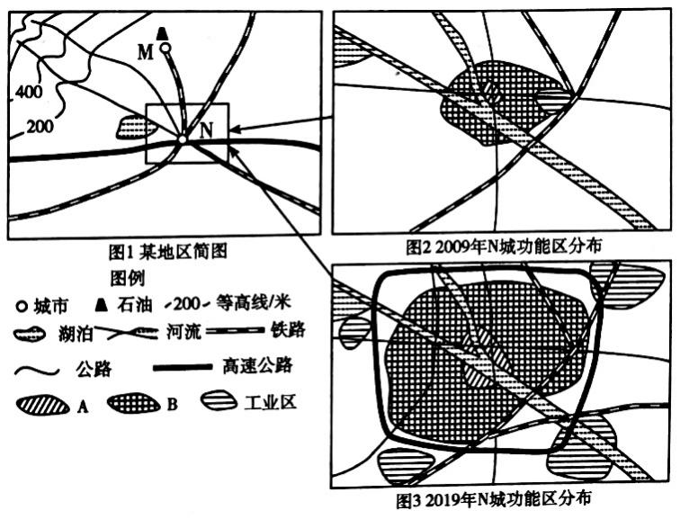
（1)M、N两城相比，M城的有利区位条件主要是 ，N城的有利区位条件有 。
（2)在A、B两个功能区中，居住区是 ，有可能出现中心商务区的是 。
（3)推动城镇化的动力是 ，图中直接反映城镇化过程的信息是 。
（4)与2009年相比，2019年N城工业区位置的变化是 ，简析该变化的主要原因。

一、选择题（本大题共40小题，每小题2分，共80分。每小题列出的四个备选项中只有一个是符合题目要求的，不选、多选、错选均不得分）
题号 | 1 | 2 | 3 | 4 | 5 | 6 | 7 | 8 | 9 | 10 | 11 | 12 | 13
答案 | D | B | D | B | D | D | A | A | B | C | D | A | C
题号 | 14 | 15 | 16 | 17 | 18 | 19 | 20 | 21 | 22 | 23 | 24 | 25 | 26
答案 | B | C | A | B | A | D | C | B | A | B | D | A | B
题号 | 27 | 28 | 29 | 30 | 31 | 32 | 33 | 34 | 35 | 36 | 37 | 38 | 39
答案 | C | A | B | A | B | B | D | C | B | C | D | A | B
题号 | 40
答案 | C
二、非选择题（本大题共2小题，共20分）
41.（1）长三角（1分） 珠三角（1分） 经济发达（1分）。
（2）矿产资源丰富（1分） 增加（1分）
（3）自发性（1分） 经济（1分）
（4）有利于弥补劳动力不足（1分）；提高城镇化水平（1分）；但造成交通拥堵、就业困难等问题（1分）。
42.（1）石油资源丰富（1分） 水源丰富（1分） 交通便利（1分）
（2）B（1分） A（1分）
（3）经济发展（1分） 城市用地规模不断扩大（1分）
（4）向城市外围转移（1分） 降低生产成本（1分）；保护城市环境（1分）

